1. Logic:

public function convert(){

$input=10000

$totalDetik = $input;

$detik = intval($totalDetik % 60);

$totalMenit = intval($totalDetik / 60);

$menit = $totalMenit % 60;

$jam = intval($totalMenit / 60);

return $format = $jam . ' jam ' . $menit . ' menit ' . $detik . ' detik';

}

1. Database & SQL

ERD:

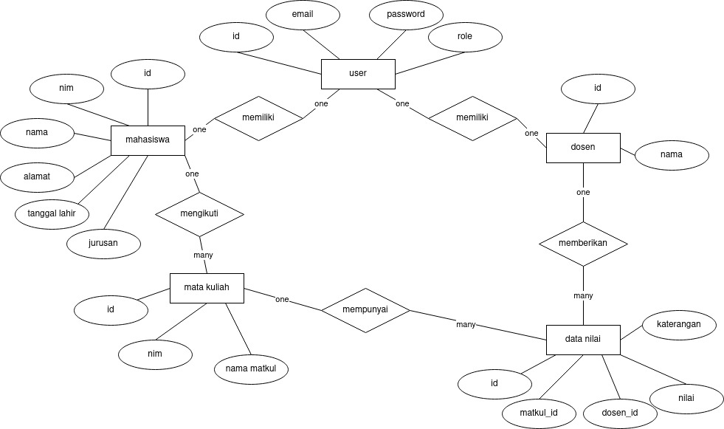

SQL:

1. Buatlah syntax SQL untuk membuat database, table, dan kolom tersebut beserta tipe data, keterangan value sebagai primary key, foreign key, dsb.

CREATE TABLE `user` (  
 `id` int NOT NULL AUTO_INCREMENT,  
 `email` varchar(100) DEFAULT NULL,  
 `password` varchar(100) DEFAULT NULL,  
 `role` enum('mahasiswa','dosen') DEFAULT NULL,  
 PRIMARY KEY (`id`)  
) ENGINE=InnoDB;

CREATE TABLE `mahasiswa` (  
 `id` int NOT NULL AUTO_INCREMENT,  
 `nim` varchar(45) DEFAULT NULL,  
 `nama` varchar(100) DEFAULT NULL,  
 `alamat` varchar(100) DEFAULT NULL,  
 `tanggal_lahir` datetime DEFAULT NULL,  
 `jurusan` varchar(100) DEFAULT NULL,  
 `user_id` int NOT NULL,  
 PRIMARY KEY (`id`),  
 UNIQUE KEY `nim_mahasiswa` (`nim`),  
 KEY `mahasiswa_user` (`user_id`),  
 CONSTRAINT `mahasiswa_user` FOREIGN KEY (`user_id`) REFERENCES `user` (`id`) ON DELETE CASCADE ON UPDATE CASCADE  
) ENGINE=InnoDB;

CREATE TABLE `dosen` (  
 `id` int NOT NULL AUTO_INCREMENT,  
 `nama` varchar(100) DEFAULT NULL,  
 `user_id` int NOT NULL,  
 PRIMARY KEY (`id`),  
 KEY `dosen_user` (`user_id`),  
 CONSTRAINT `dosen_user` FOREIGN KEY (`user_id`) REFERENCES `user` (`id`) ON DELETE CASCADE ON UPDATE CASCADE  
) ENGINE=InnoDB;

CREATE TABLE `mata_kuliah` (  
 `id` int NOT NULL AUTO_INCREMENT,  
 `nama_matkul` varchar(100) DEFAULT NULL,  
 `nim` varchar(45) DEFAULT NULL,  
 PRIMARY KEY (`id`),  
 KEY `matkul_mahasiswa` (`nim`),  
 CONSTRAINT `matkul_mahasiswa` FOREIGN KEY (`nim`) REFERENCES `mahasiswa` (`nim`) ON DELETE CASCADE ON UPDATE CASCADE  
) ENGINE=InnoDB;

CREATE TABLE `data_nilai` (  
 `id` int NOT NULL AUTO_INCREMENT,  
 `nim` int DEFAULT NULL,  
 `mata_kuliah_id` int DEFAULT NULL,  
 `dosen_id` int DEFAULT NULL,  
 `nilai` int DEFAULT NULL,  
 `keterangan` varchar(100) DEFAULT NULL,  
 PRIMARY KEY (`id`),  
 KEY `nilai_dosen` (`dosen_id`),  
 KEY `nilai_matkul` (`mata_kuliah_id`),  
 CONSTRAINT `nilai_dosen` FOREIGN KEY (`dosen_id`) REFERENCES `dosen` (`id`) ON DELETE CASCADE ON UPDATE CASCADE,  
 CONSTRAINT `nilai_matkul` FOREIGN KEY (`mata_kuliah_id`) REFERENCES `mata_kuliah` (`id`) ON DELETE CASCADE ON UPDATE CASCADE  
) ENGINE=InnoDB;

1. Buatlah syntax SQL untuk insert beberapa data ke table dan kolom database tersebut.

INSERT INTO `user` (`id`, `email`, `password`, `role`) VALUES

(1, 'faisalasrozy@gmail.com', 'faisal123', 'mahasiswa'),

(2, 'mahasiswa1@gmail.com', 'mahasiswa123', 'mahasiswa'),

(3, 'mahasiswa2@gmail.com', 'mahasiswa1234', 'mahasiswa'),

(4, 'dosen1@gmail.com', 'dosen123', 'dosen'),

(5, 'dosen2@gmail.com', 'dosen1234', 'dosen');

INSERT INTO `dosen` (`id`, `nama`, `user_id`) VALUES ('1', 'dosen 1', '4'), ('2', 'dosen 2', '5');

INSERT INTO `mata_kuliah` (`id`, `nama_matkul`, `nim`) VALUES ('1', 'mtk', '1111'), ('2', 'ipa', '1111'), ('3', 'mtk', '2222');

INSERT INTO `data_nilai` (`id`, `nim`, `mata_kuliah_id`, `dosen_id`, `nilai`, `keterangan`) VALUES ('1', '1111', '1', '1', '80', 'nilai 80'), ('2', '1111', '1', '1', '84', 'nilai 84'), ('3', '1111', '1', '1', '65', 'nilai 65'), ('4', '1111', '1', '1', '68', 'nilai 68'), ('5', '1111', '1', '1', '70', 'nilai 70');

1. Buatlah syntax SQL untuk menampilkan semua data mahasiswa termasuk dengan umur (diambil dari kolom tanggal lahir), dosen, mata kuliah, nilai dengan filter nilai yang dibawah 70 dengan urutan nilai paling besar di awal.

SELECT mahasiswa.id,mahasiswa.nim,mahasiswa.nama, mahasiswa.alamat,mahasiswa.tanggal_lahir, YEAR(CURRENT_TIMESTAMP) - YEAR(mahasiswa.tanggal_lahir) - (RIGHT(CURRENT_TIMESTAMP, 5) < RIGHT(mahasiswa.tanggal_lahir, 5)) as umur, mahasiswa.jurusan, mata_kuliah.nama_matkul, dosen.nama,data_nilai.nilai,data_nilai.keterangan from mahasiswa JOIN mata_kuliah ON(mahasiswa.nim=mata_kuliah.nim) JOIN data_nilai ON(mahasiswa.nim=data_nilai.nim) JOIN dosen ON(data_nilai.dosen_id=dosen.id) WHERE data_nilai.nilai <70 ORDER BY data_nilai.nilai DESC;